无线路由与Android手机无线连接设置指南

现在越来越多的人开始使用智能手机，智能手机功能强大，可以上网、看视频、听音乐还可以安装超多应用程序，而Android系统智能手机更是现在智能手机的主力操作系统之一， Wi-Fi功能的增加极大的增加了手机的可玩性。但是对很多不熟悉网络的朋友们来说，配置无线接入并不是一件容易的事情。经过测试，TP-LINK全系列WLAN产品均能兼容Android操作系统手机使用。
本文将结合TP-LINK无线路由器来介绍HTC Android系统智能手机的无线连接设置方法。
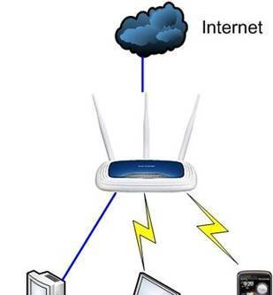
说明：无线路由器相当于一台有线路由器加一个无线发射的小型“基站”，可以同时满足有线电脑、无线的笔记本、手机等终端同时接入共享宽带上网。

一、无线路由器的设置
TP-LINK无线路由器的设置相对比较简单，在设置过程中，有两个重要的参数需要记住：
SSID：无线基站的名称，本例为“TP-LINK_25A5EE”；
加密方式和密钥：本例为“WPA-PSK/WPA2-PSK”加密，密钥为“11223344”；

二、 HTC手机的无线连接设置
STEP1：手机主界面选择“设置”菜单，进入手机设置页面。选择“无线和网络”，打开“无线和网络”设置页面。
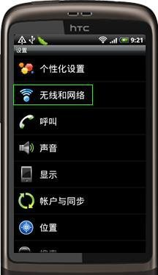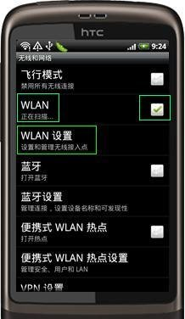
STEP2：勾选“WLAN”无线开关，开启手机无线功能，点击“WLAN设置”，扫描无线网络。
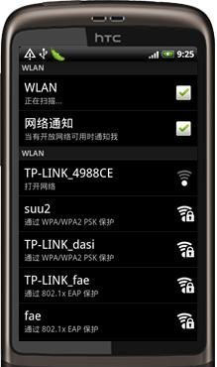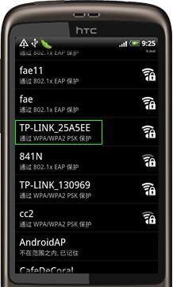
STEP3：找到并点击无线路由器的SSID“TP-LINK_25A5EE”，弹出提示，要求输入无线密钥（若未加密，无线会直接连接成功）。输入无线密钥（本例为“11223344”），点击“连接”。
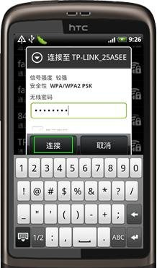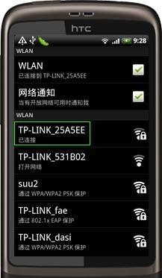
STEP4：无线连接成功。 此时手机就已经连接到互联网，您可以尽情的上网冲浪了。

三、注意事项
1. 手机无线连接不上路由器。有一种可能是手机连接过该无线路由器的无线信号，并在手机中保存该无线网络的配置文件。但是后来修改无线路由器的加密方式或密钥，此时手机就不能自动连接到该信号。需要先删除原有无线配置文件重新连接。下面介绍手机删除无线配置文件的方法。
STEP1：打开“WLAN设置”页面，找到并点击原有保存的无线配置文件（本例为“TP-LINK_25A5EE”），弹出删除配置文件选项。
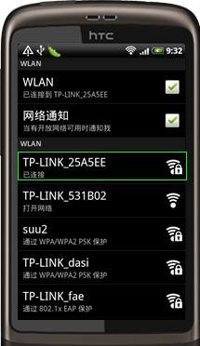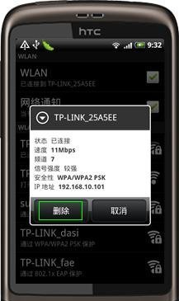
STEP2：选择“删除”。删除配置文件之后，重新搜素无线信号进行连接。
2. 如果手机无线显示“已连接”但是不能上网，有一种可能是手机的IP地址等参数配置错误。下面介绍手机IP地址的配置方法。推荐使用默认的自动获取IP地址。
STEP1：手机无线连接上无线路由器之后，按键“MENU”菜单键，弹出“高级”按钮。点击“高级’，弹出手机IP地址配置页面。
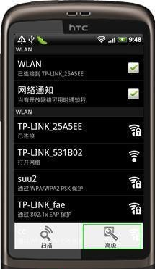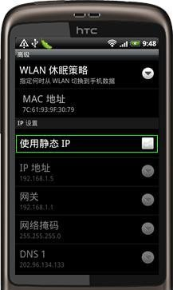
STEP2：手机默认“使用静态IP”的勾没有勾上，即自动获取IP地址（推荐）。获取到正确的网络参数之后，手机即可正常连接到网络。如果要手动设置静态IP，可以将“使用静态IP”勾选上，并手动设置“IP地址”、“网关”、“网络掩码”以及“DNS”等参数。
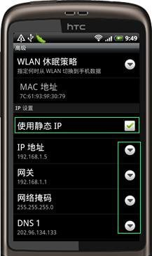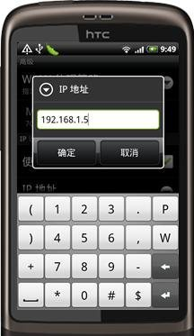
至此手机的无线连接已经配置完成，您可以尽情的使用上网冲浪

